财经网IPHONE客户端
产品功能需求说明书

Author： 黄玉龙
Version：1.4
Release Date：2011-06-30
文档信息
项目名称 | 财经网IPHONE客户端 | 项目经理
文档作者 | 黄玉龙 | 文档编号 | PMCJW001
文档版本 | 1.4 | 发布日期 | 6月30日
相关Demo | 财经网IPHONE客户端 | 相关HTML

版本修订历史
版本号 | 版本发布日期 | 修订人 | 修订内容描述 | 文件名
1.4 | 2011年6月30日 | 王鹏 | 以确定的功能修改

目 录
1 概述 5
1.1 名词说明 5
1.2 产品概述及目标 5
1.3 产品roadmap 5
1.4 产品风险 6
2 使用者需求 6
2.1 需求描述 6
3 可选方案 6
4 效益成本分析 7
4.1 效益预测 7
4.2 产品技术中心成本 7
4.3 非产品技术中心的支持成本 8
5 功能需求 8
5.1 功能总览 8
5.2 功能详情 10
5.3 整合需求 11
5.4 BETA测试需求 11
6 非功能需求 11
产品营销需求 11
规则变更需求 12
产品服务需求 12
法务需求 12
财务需求 12
帮助需求 13
安全性需求 13
7 上、下线需求 13
7.1 上线时限需求 13
7.2 下线需求（活动类需求必须明确下线时间） 13
8 运营计划 13

用户角色描述
用户角色 | 用户描述 | 需求描述
卖家/某领域专家 | 所有使用读书人频道服务的外部用户 | 需要有一个地方，能将自己了解的某一个产品内容进行系统化的展现
买家，或者对某一个产品感兴趣的人 | 所有使用读书人频道的社团和读书会等功能进行宣传和活动组织的机构用户 | 我想买一个PSP，但是不知道如何买

总体流程
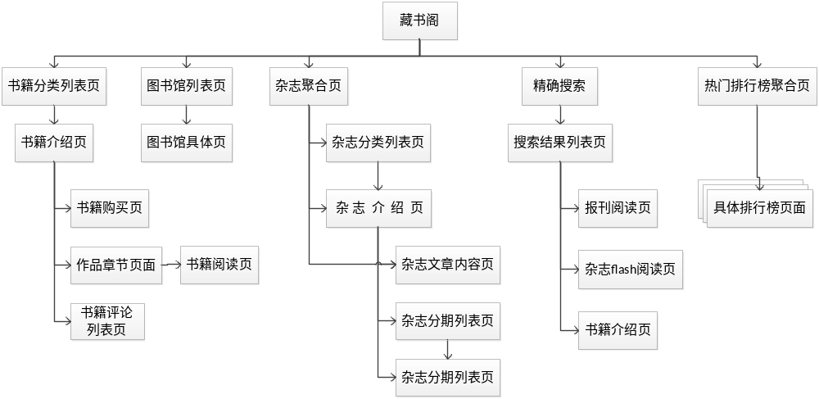
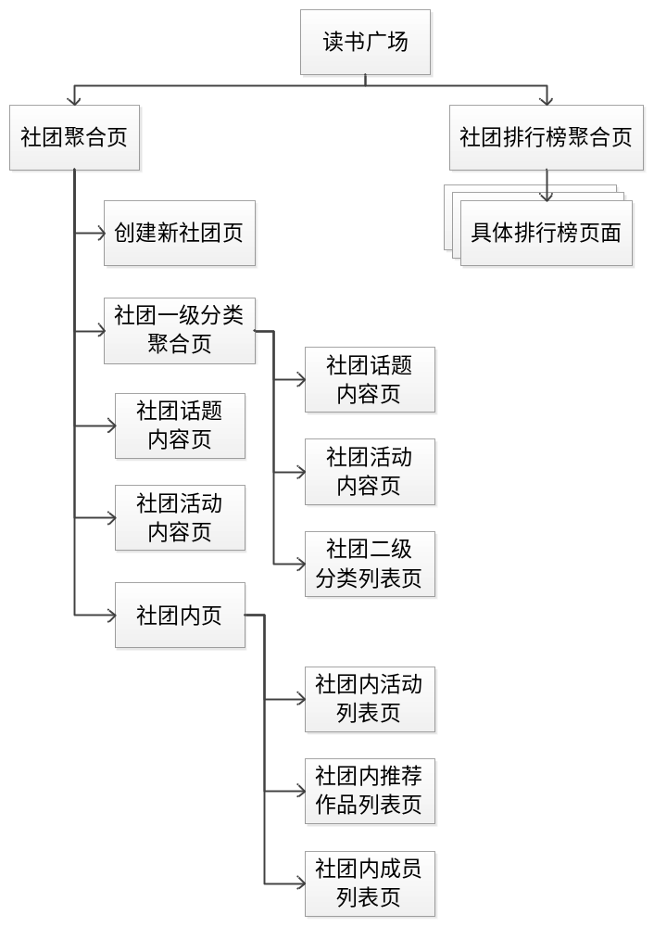

功能摘要
[简要描述产品的功能点和每个功能点的优先级，参考格式如下]
功能模块 | 主要功能点 | 优先级
藏书阁 | 分类浏览 | 高
藏书阁 | 在线图书馆 | 中
藏书阁 | 电子杂志、报刊阅读 | 中
藏书阁 | 书籍在线阅读和批注 | 高

视频文化 | 直播节目 | 低
视频文化 | 视频点播 | 低
读书广场 | 参与、管理社团 | 高
原创 | 原创作品阅读 | 高
原创 | 原创作品创作 | 高
读书会 | 参与、发起、管理读书会 | 高
我的书架 | 管理我的数字内容和社交活动 | 高
书店 | 电子商务购书 | 中

产品特性

读书人社区首页

优先级
[描述该特性的优先级，可选：高、中、低]

特性描述
用户场景 | [描述用户操作场景，如：用户从首页登录]
功能描述 | [描述该场景下的功能特性]

社区首页

读书会列表
用户场景
功能描述 | 社团活动列表，展示在线读书会活动以及当前城市的即将开始的活动列表。用户可切换城市
优先级
输入/前置条件 | 人工推荐

需求描述 | 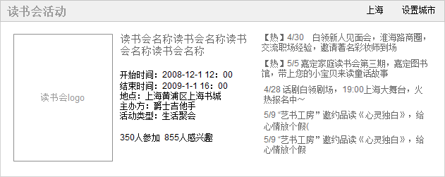  - 只显示一页，可显示同城活动，也显示线上活动。人工编辑  - 显示用户所在城市名，点击设置城市，弹出主要城市选择浮层，可切换城市，切换后城市名称改变，切换到该城市的活动推荐内容  - 每一页主推1个活动，附推5个活动  3.1主推活动显示：活动名称、活动logo、活动开始结束时间、地点（在线活动无此项）、主办方/发起人（主办方为社团，发起人为个人用户）、活动类型、参与人数、感兴趣人数  3.2 附推活动显示：活动名称（报名人数），活动开始时间  - 所有内容均由编辑推荐，编辑需要针对每一个城市推荐同城活动
输出/后置条件 | 点击具体的活动图片/活动名称进入具体的活动内容页
补充说明 | 当未登录用户进入这个页面时需要根据IP判断所在地，自动切换到所在的城市或者同省内的省会城市；当登录的用户进入这个页面时，需要将城市设置为该用户上一次登录后设置的城市。如同城读书会未覆盖用户所在城市，则全部显示在线活动。本文档中后面有涉及到线下活动的城市选择时，均不再叙述此逻辑。

热评书潮
用户场景
功能描述 | 本模块展示在整个读书人社区中，用户对书籍发表的书评以及热门书评人的推荐
优先级
输入/前置条件 | 书评列表排序规则：“长篇大论”按照书评当天收到的回复量从多到少排列；

需求描述 | 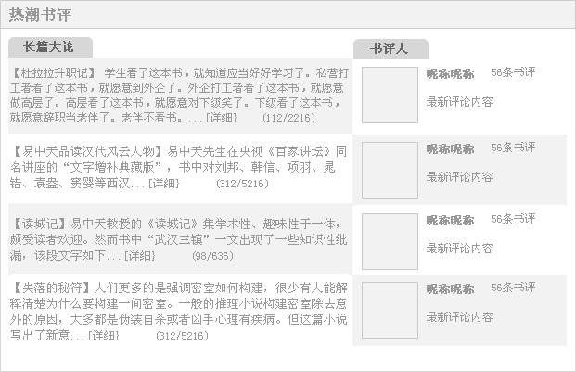  - 长篇大论(字数大于140个字的书评)  1.1 按照书评前一天内收到的回复量倒序排列，每天凌晨更新  1.2 显示书评对应的书籍名称、书评人、书评内容、（回复数/浏览量），点击详细进入长篇大论内容页  - 书评人  2.1 按照用户发表的书评中当日获得的书评回复总量倒序排列  2.2 显示头像、昵称、发表的书评数、最新发布的一条长篇大论的标题
输出/后置条件 | - “长篇大论”  1.1 点击“详细”到对应的书评内容页  1.2点击书名进入对应的书籍介绍页  2. 书评人  2.1鼠标放置用户名上出现个人信息浮层（浮层信息待定）  2.2 点击最新评论内容到对应的书评内容页  2.3 点击书评数量，进入该用户个人书架的书评页
补充说明

视频节目
用户场景
功能描述 | 视频节目的广告宣传照以及官方活动链接，显示正在播出的节目以及当日节目预告
优先级
输入/前置条件
需求描述 | 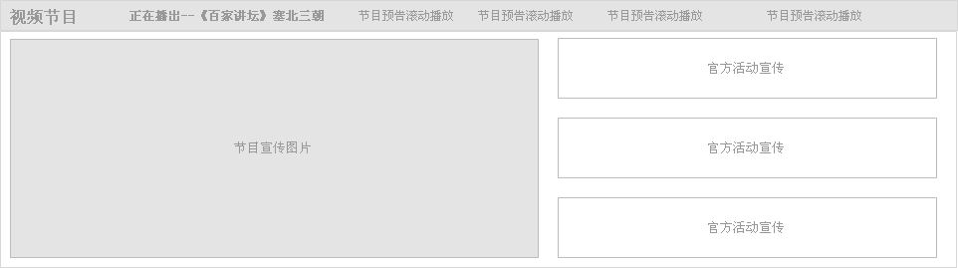

- 左侧：视频节目宣传照，用户点击进入该宣传照对应的视频节目点播页。
1.1 视频内容来源于TV的后台直播节目编排。
- 上端：显示正在播出的节目及当日节目预告
2.1 正在播出，节目名称，加粗，点击正在播出进入视频文化首页
2.2 节目预告，当日未播出的节目时间预告，滚动播出，不可点击
- 右侧：官方活动的宣传照，点击进入官方活动页面
输出/后置条件 | - 左侧：视频节目宣传照，用户点击进入该宣传照对应的视频节目点播页。  - 上端：正在播出，点击进入视频文化首页。  - 右侧：官方活动页面
补充说明

社区名人
用户场景
功能描述 | 社区名人推荐，即名家协会
优先级
输入/前置条件 | 社团的列表，由编辑人员在后台编辑后发布。
需求描述 | 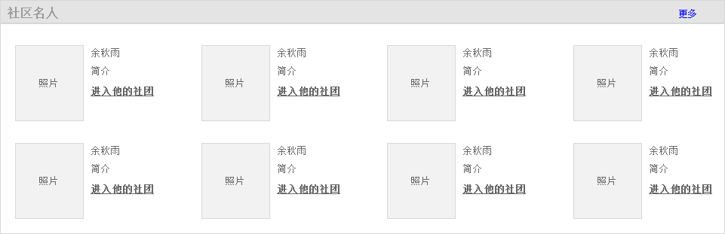  - 社区名人：名家协会的社团  - 显示：名人照片（由编辑手工添加）（社团logo）、名人的名字、名人的简介、对应的社团链接  - 去掉更多链接
输出/后置条件 | - 点击名人照片或者链接进入社团页面  - 点击更多进入“名家协会”分类的社团的列表页
补充说明

读书会推荐
用户场景
功能描述 | 热门读书会社团推荐
优先级 | 高
输入/前置条件 | 该模块所在页面和栏目id

需求描述 | 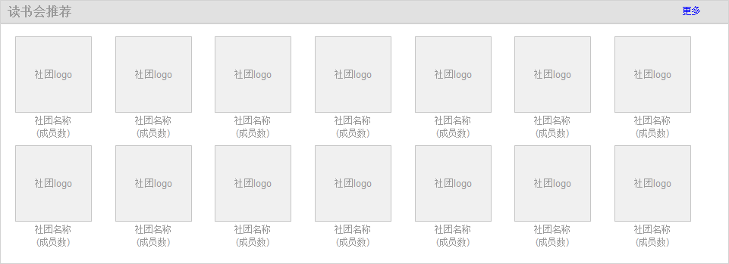  - 展示用户在读书人频道范围内自建的社团（名为：读书会）列表  - 显示：社团logo、社团名称、社团的成员数量  - 社团排序：按照当前所在栏目对应的社团分类，取分类下所有社团的前一天的活跃度倒序排列，可人工进行编辑。每天凌晨更新列表
输出/后置条件 | - 点击社团logo或者链接进入社团内首页  - 点击更多进入“读书会”分类的一级分类社团聚合页
补充说明 | 此模块可复用于多个页面，每个页面中该模块取数据时，对应的社团分类不同

热门原创
用户场景
功能描述
优先级
输入/前置条件 | 内容来源：由编辑在后台cms中选择合适的小说，编辑后通过cms发布
需求描述 | 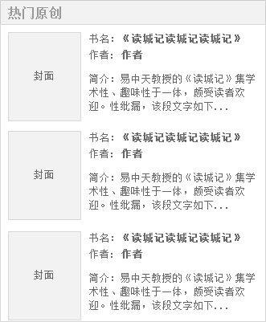  - 这个模块展示在社区中最受读者欢迎的原创小说。由编辑人工推荐原创小说  - 展示小说的封面（没有上传封面的显示默认封面），书名、作者、小说内容简介
输出/后置条件 | - 点击小说封面或者书名，跳转到对应小说介绍页

补充说明

读书快报（新闻）
用户场景
功能描述 | [功能点的概述]
优先级
输入/前置条件 | 内容来源：编辑人员从其他网站抓取或者由合作伙伴提供的内容，在后台通过cms发布。排序规则：按新闻发布日期先后倒序排列，由系统自动推送到本模块。当编辑在后台读书快报管理中发表一篇新的资讯时，可选择是否需要更新到首页“读书快报”模块，若选择则自动更新到首页上
需求描述 | 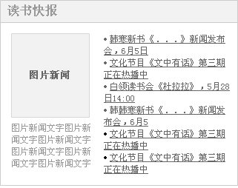  - 读书快报由资讯文章组成，且均由编辑完成资讯的编辑和发布  - 1条图片新闻、6条文字新闻  - 图片新闻：焦点图、新闻标题、新闻简介  - 文字新闻：新闻标题
输出/后置条件 | 点击一条新闻，进入对应的新闻资讯内容页面。
补充说明

合作伙伴列表（页底）
用户场景
功能描述 | 本模块为可复用模块。通用功能为展示当前页面对应的合作伙伴。
优先级
输入/前置条件 | 内容来源：编辑在cms中上传合作伙伴的Logo后，由后台发布更新。每个栏目中的合作伙伴均不同，由后台中的合作伙伴管理支持，可配置每个栏目独立的合作伙伴列表

需求描述 | 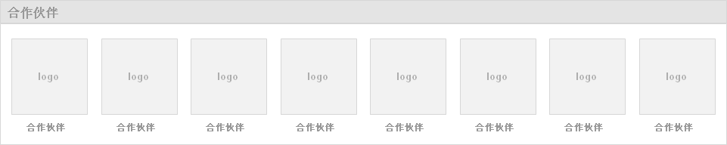  合作伙伴的社团列表。每个板块的合作伙伴列表可能不同，需要单独进行管理  点击合作伙伴后进入页面：  - 官方社团内页  - 编辑自定的URL
输出/后置条件
补充说明

板块一——藏书阁

藏书阁首页

页面描述
入口页面 | 版块导航点击藏书阁
页面主要内容 | 藏书、杂志、资料等聚合，包括书籍推荐、书评推荐、排行榜、读书会推荐、合作伙伴

搜索
模块描述 | 藏书阁板块的搜索
功能描述 | 按照书名、作家关键字搜索
优先级 | 高
需求描述 | 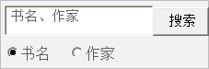  - 搜索范围：读书人频道中所有的图书  - 可选择按照书名（默认）、作家搜索，点击搜索进入书籍的搜索结果列表页。若不输入任何关键词点击搜索，不采取任何操作
输出/后置条件 | - 书名、作家：搜索结果页
补充说明

书籍推荐
模块描述 | 书籍推荐
功能描述 | 每期为用户推荐4本图书
优先级 | 高
需求描述 | 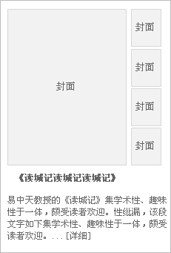  - 4本书大图对应小图轮流播放，封面、书名、书籍简介  - 大小图等比例缩放  - 推荐的书籍由后台人工编辑
输出/后置条件 | - 点击小图显示对应的大图  - 点击大图/书名/详细均进入书籍介绍页
补充说明

书评推荐
模块描述 | 书评推荐
功能描述 | 推荐书及其书评
优先级 | 高

需求描述 | 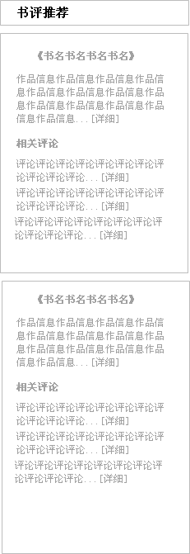  - 每期推荐两本书及其书评  - 显示书名、简介、相关评论3条  - 书和书评均由后台人工编辑
输出/后置条件 | - 点击书名/简介详细，进入该书籍介绍页  - 点击评论详细，进入该评论内容页
补充说明

名家读书会专题
模块描述 | 名家读书会专题活动
功能描述 | 将书籍和读书会活动相结合，举行名家读书会的专题活动
优先级 | 高

需求描述 |   每一期名家读书会专题由后台编辑，选择推荐该作家的6本书籍  全部内容均由后台人工编辑
输出/后置条件 | - 点击本期名家读书会：余秋雨，进入读书会活动的专题活动页  - 点击书名，进入该书籍介绍页  - 点击往期回顾，人名，进入该期的读书会活动专题活动页  - 点击往期回顾，更多，进入读书会活动专题活动列表页
补充说明

分类推荐
模块描述 | 书籍的分类推荐
功能描述
优先级
需求描述 | 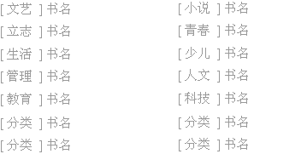  - 图书的分类推荐，每一个一级分类推一本书，点击分类进入该分类浏览页面，点击书名，进入该书籍的介绍页  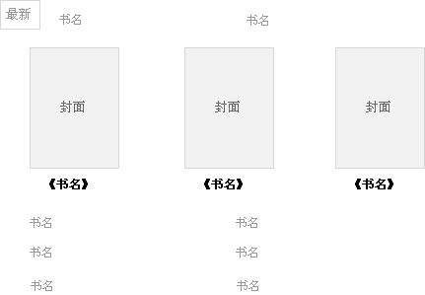  - 全部图书、资料中最新的书籍推荐，点击书名，进入该书籍介绍页  后台人工编辑


- 全部图书、资料中畅销的书籍推荐，点击书名，进入该书籍介绍页
后台人工编辑
输出/后置条件 | - 分类：图书分类浏览页  - 书名：书籍介绍页
补充说明

一周好书
模块描述 | 每周推荐书籍
功能描述
优先级 | 中
输入/前置条件
需求描述 | 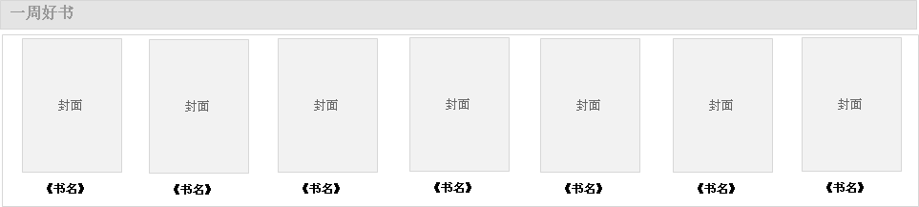  每周推7本书，封面+书名，人工编辑
输出/后置条件 | 书籍介绍页
补充说明

排行榜
模块描述 | 藏书阁中几个重要的排行榜，包括图书、资料、杂志的热门搜索
功能描述 | 通过排行引导用户快速找到热门内容
优先级 | 中

输入/前置条件 | 板块导航——藏书阁
需求描述 |   - 根据阅读/畅销（杂志无此项）/新书排行，可人工干预  - 图书排行：范围为所有图书  - 资料排行：范围为资料库  - 杂志排行：显示杂志的期刊
输出/后置条件 | - 图书：点击书名，进入书籍介绍页  - 资料：点击书名名，进入书籍介绍页  - 杂志：点击杂志名，进入该杂志介绍页
补充说明

读书会推荐
模块描述 | 读书会社团推荐
功能描述
优先级 | 中
输入/前置条件
需求描述 | 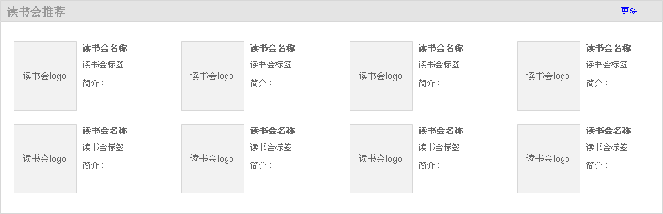  读书会社团推荐，按总积分排序，可人工干预
输出/后置条件 | - 点击社团logo、社团名称，进入社团内页  - 点击更多，进入读书广场，读书会分类页面
补充说明

合作伙伴
模块描述
功能描述
优先级
输入/前置条件
需求描述 | 同1.3.8 合作伙伴
输出/后置条件
补充说明

分类浏览

页面描述
入口页面 | 版块导航点击藏书阁，分类浏览
页面主要内容 | 藏书分类，分类下的关键字，该分类的所有书籍、该分类下用户推荐的书籍、该分类下的社团推荐、合作伙伴社团推荐

模块定义

藏书分类
模块描述 | 藏书分类（共三级分类）
功能描述 | 后台对藏书的分类，关键字为该分类下用户搜索的热门关键字
优先级 | 高
输入/前置条件 | 藏书阁——首页

以上内容仅为本文档的试下载部分，为可阅读页数的一半内容。如要下载或阅读全文，请访问：https://d.book118.com/915021222203011120

